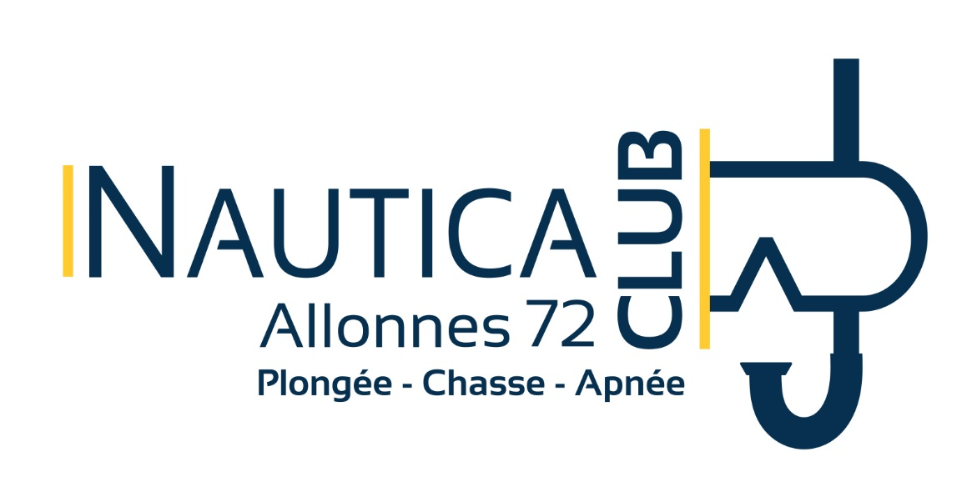
 06 16 41 81 54
clubnautica72@gmail.com

ATTESTATION D’ADHESION

Le président du Nautica Club d’Allonnes, certifie que :

Mr, Mme, Melle :………………………………………………………………………………………………

Demeurant à :…………………………………………………………………………………………………..

……………………………………………………………………………………………………

Est inscrit au club pour la saison …………/………… et a réglé sa cotisation d’un montant

de : ……………………EUROS

Fait à Allonnes le ………………………………

Le Président du Nautica Club

